INDICAÇÃO nº 705/2021

Súmula: Solicita providências do Executivo junto a Secretaria Municipal de Educação, aos cuidados da Sra. Eliana Maria da Cruz Silva, que realize estudos para confecção de uniformes para os professores da rede municipal de ensino.

INDICO à Mesa, na forma regimental vigente, que seja oficiado ao Excelentíssimo Igor Soares Prefeito Municipal, junto a Secretaria de Municipal de Educação, que realize estudos para confecção de uniformes para os professores da rede municipal de ensino.

JUSTIFICATIVA

Senhor Presidente,
Senhores Vereadores,
Senhoras Vereadoras.

Tendo em vista a boa aceitação dos colaboradores municipais que utilizam o uniforme para o trabalho em diversos departamentos públicos, os professores também se pronunciaram a favor de utilizá-lo durante o período em sala de aula.
Muitos alegam que sua utilização trará benefícios tanto pessoal quanto da própria segurança no trajeto residência – escola – residência. Sem contar que o uniforme traz mais credibilidade, pois inspiram confiança, comprometimento e economia.
V.Sa. nos respondeu interesse em adquiri-los através de retorno ao nosso oficio nº 169/2020, alegando que estaria em estudo pela pasta.
Considerando que o ano passado tivemos um ano difícil mundialmente, venho através desta indicação realizar o mesmo pedido para que tenhamos mais uma vez o carinho especial aos professores das redes que realizam um excelente trabalho junto aos nossos alunos.

Sala das Sessões Bemvindo Moreira Nery, 29 de janeiro de 2021.

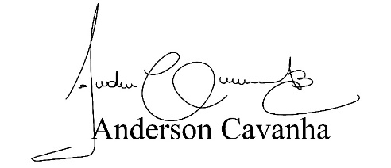
(Bruxão Cavanha – PL)
Vereador

